Підсумки Декади металургійних дисциплін
21.01.2019 – Відкриття Декади. Конкурс стіннівок з професій металургійного циклу. Виставка виробів технічної творчості учнів. На виставці були представлені слюсарні вироби учнів від керна, зубила, випушувача до макета бадді для перевезення вантажу та міні-траверси.
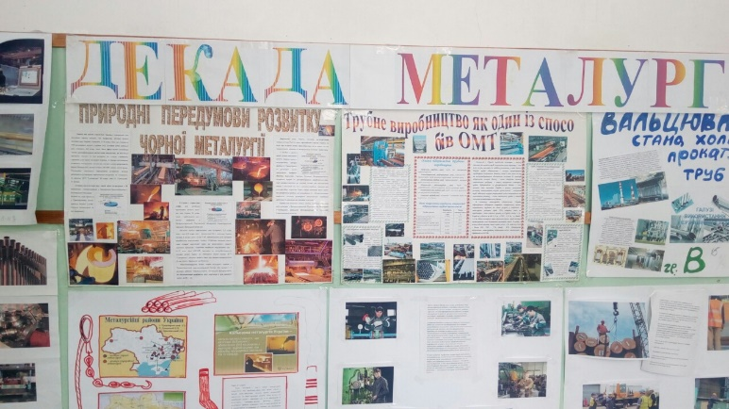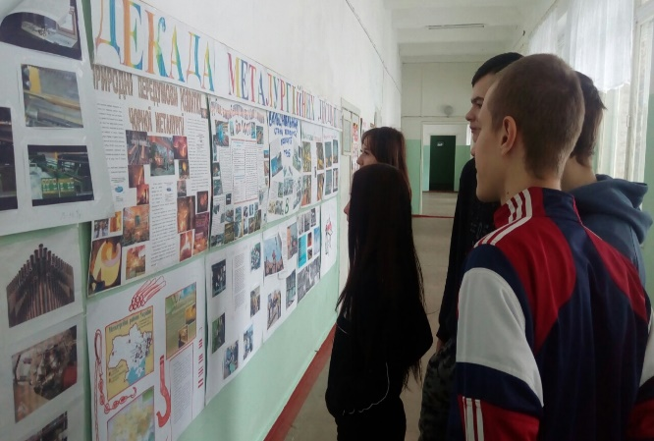
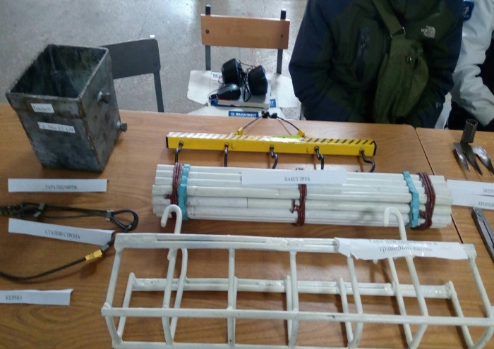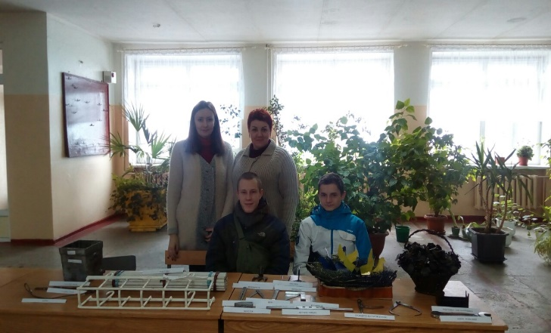
22.01.2019 р.- екскурсію для групи Мк 18 1/9 провели майстер в/н Сокур О.В. та викладач Білай К.Ю. на ЗАО «Нікопольський ремонтний завод».
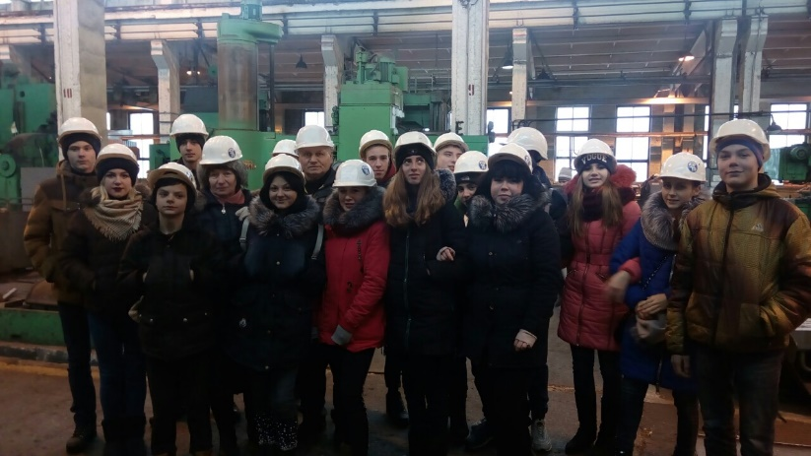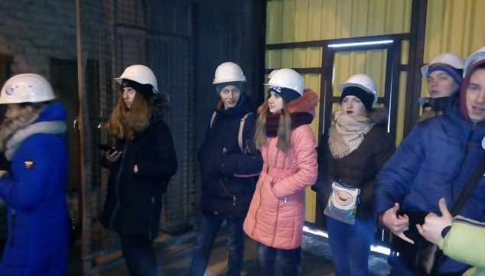
24.01.2019 р. - відкритий бінарний урок з теми «Стани ХПТ, стропування основних деталей та механізмів». Викладач технології стропальних робіт Білай К.Ю. та майстер виробничого навчання Ситникова В.В. провели урок в гр.В 16 1/9.
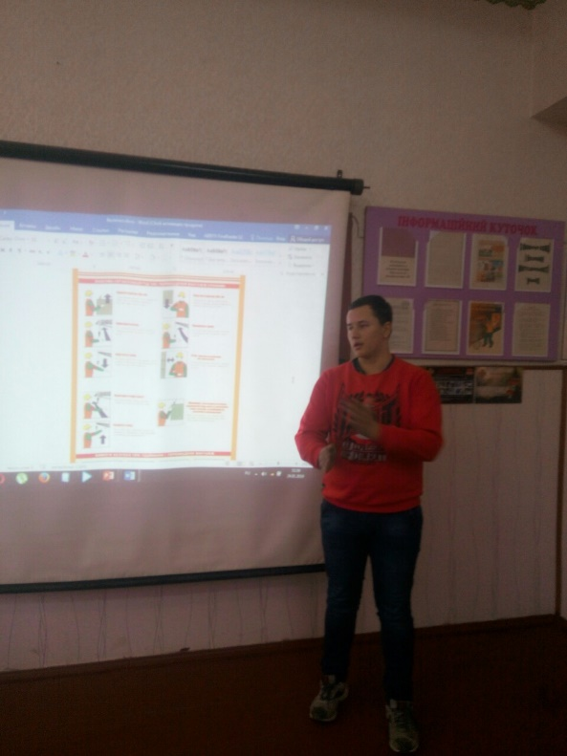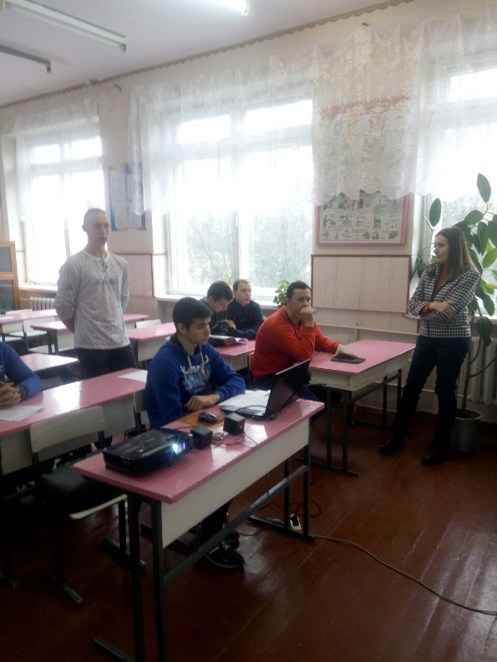

29.01.2019 р. відбувся відкритий позакласний захід. Тема «Особисті якості машиніста крана». Майстер виробничого навчання Сокур О.В. провела захід з групами Мк 18 1/9 та Мк 17 1/9.
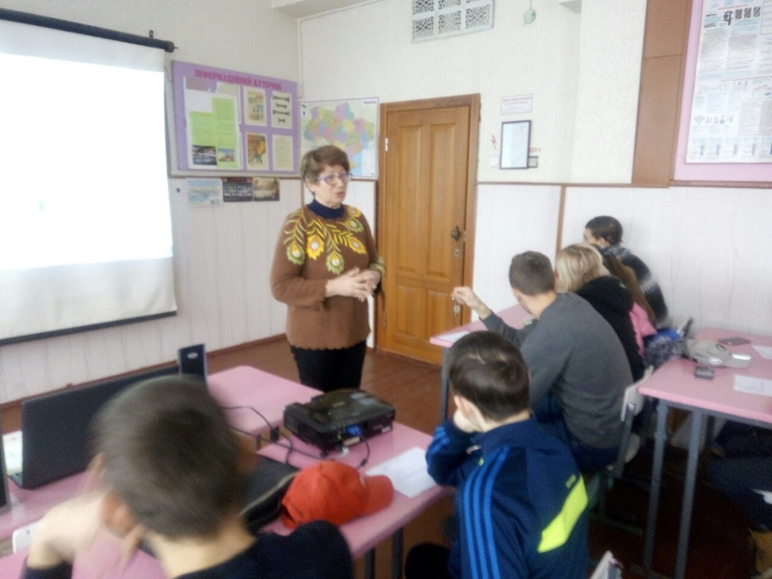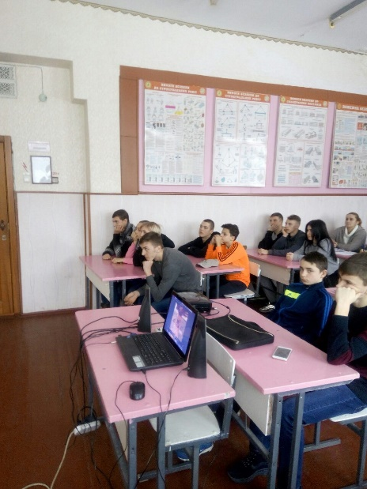
30.01.2019 на завершення Декади металургійних дисциплін відбувся відкритий позакласний захід на тему: «Віртуальна подорож в країну металургів», який провела майстер в/н та викладач спецтехнології пресувальників Редька В.Є.
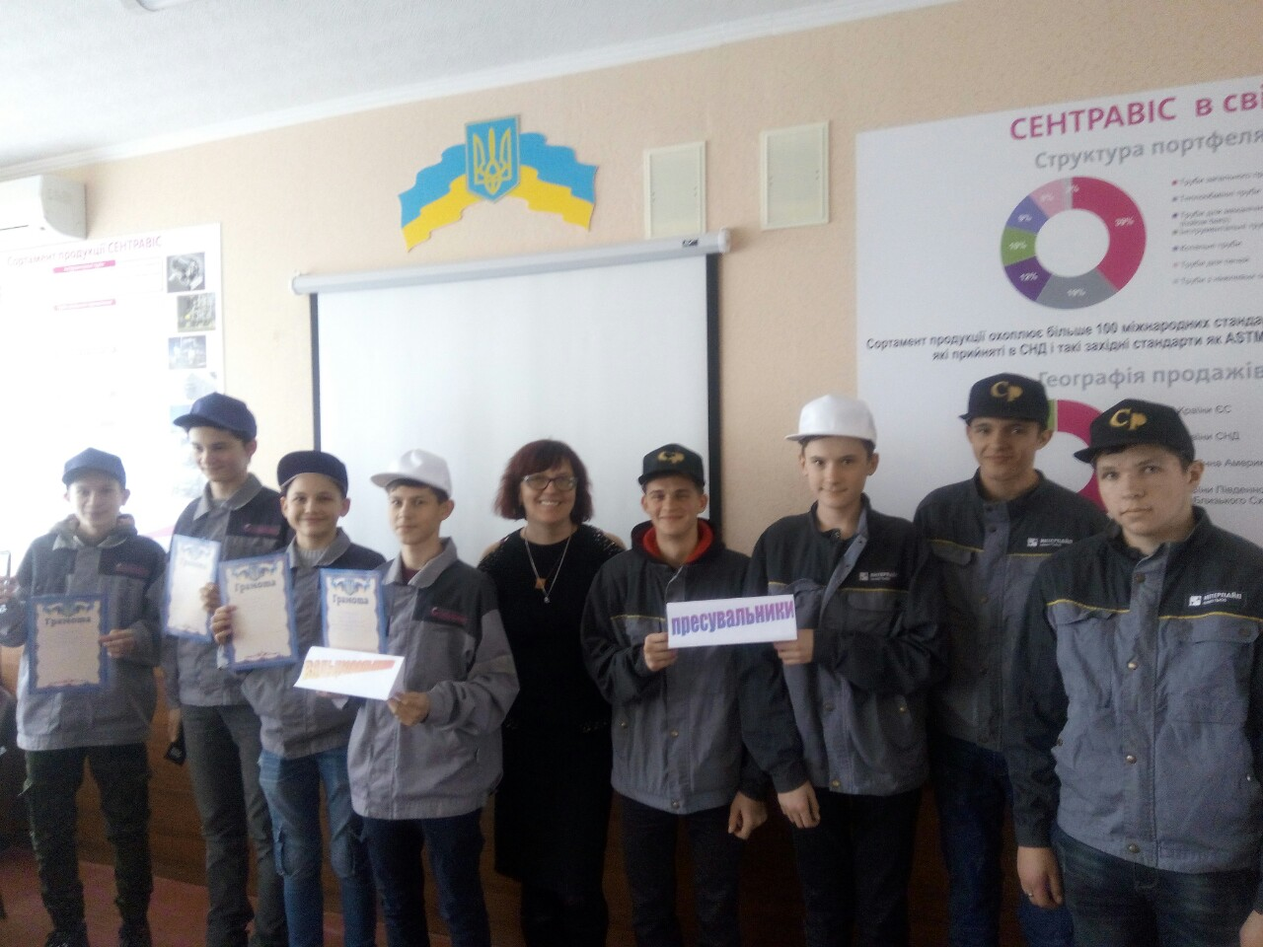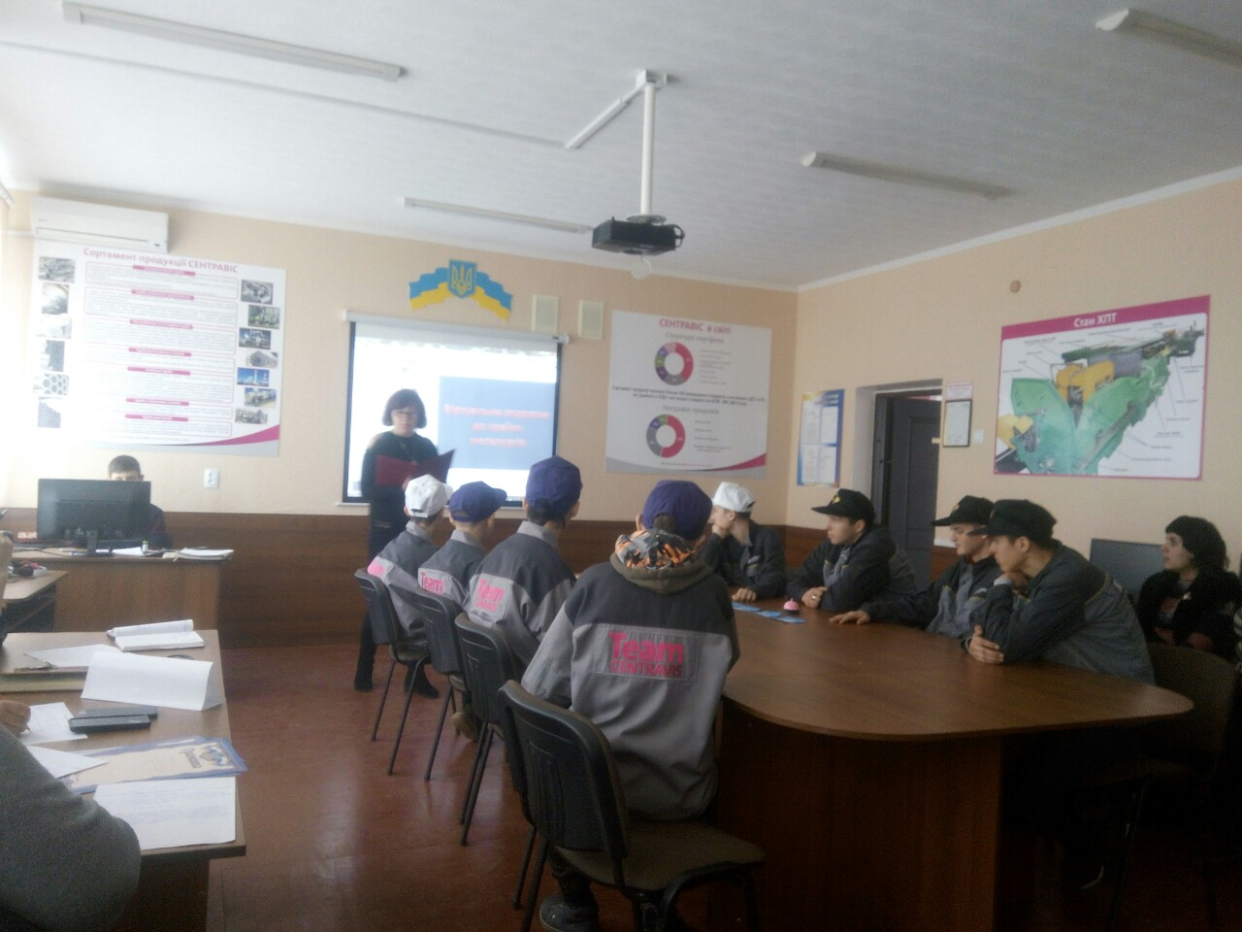
01.02.2019р. – нагородження активних учасників Декади та членів комісії металургійних дисциплін, перегляд презентації про декаду, подяки за участь.
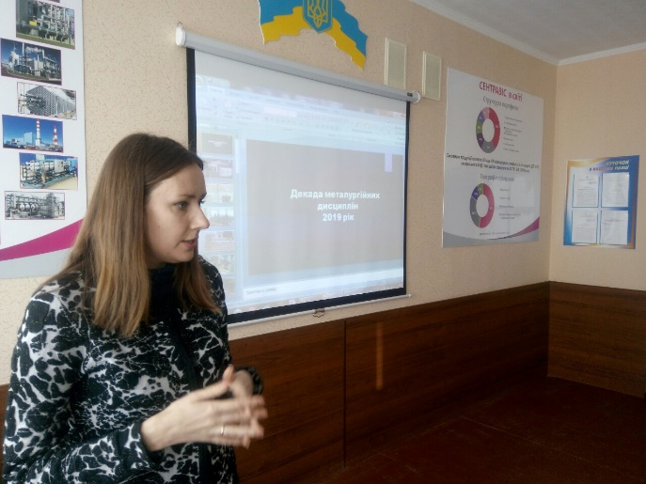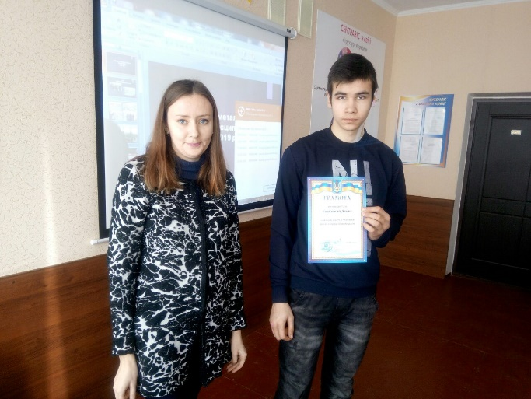
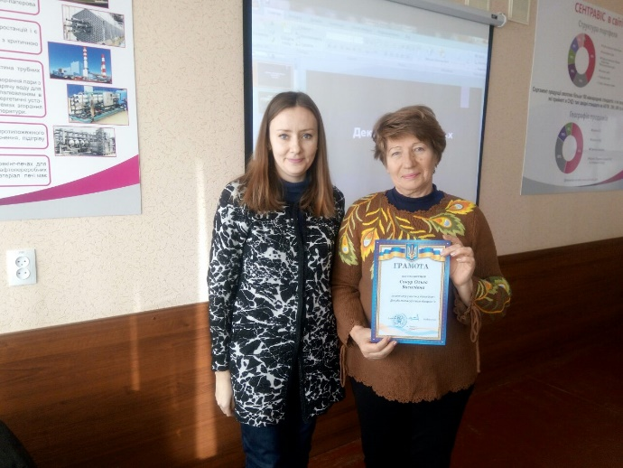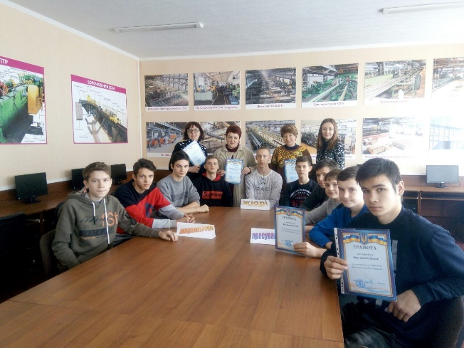
Голова комісій металургійних дисциплін К.Ю. Білай

